TD01 – Bootstrap + Linux
Compte rendu – MarketPulse

Nom | Baptiste Julie

Groupe TD | G07

Équipe MarketPulse | À compléter

Repository | esilv-marketpulse-g07-nantais

Branche personnelle | Baptiste

Date | À compléter

Objectif du TD : vérifier l’accès au dépôt, l’environnement de travail, les fichiers de données et l’exécution de MarketPulse.

1. Vérification du dépôt Git et de la branche
Commandes à exécuter dans le terminal :
git status
git branch
Résultat attendu / commentaire : Le dépôt est propre et la branche active est « Baptiste ».
Capture 1 – Résultat de git status et git branch
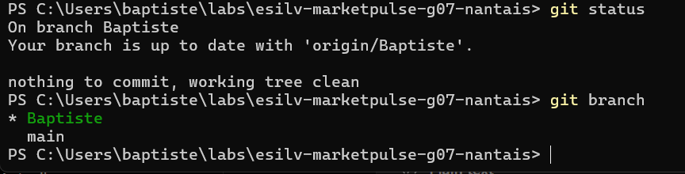

2. Vérification de la structure du projet
Commande : ls
Éléments à identifier : README.md, data, docs, evidence, src, TEAM_TEMPLATE.md.
Capture 2 – Structure du repository
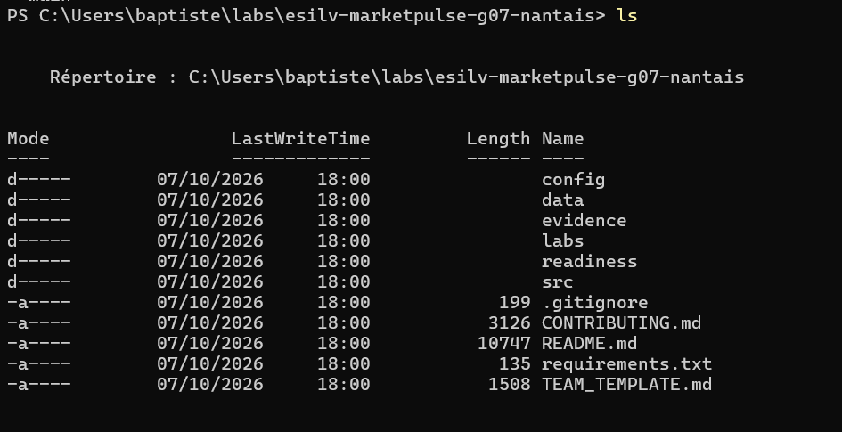

3. Inspection des fichiers de données
Commandes :
Get-Content data\sample\instruments.json
Get-Content data\sample\prices.csv -TotalCount 10
Capture 3 – Fichier JSON et aperçu du CSV
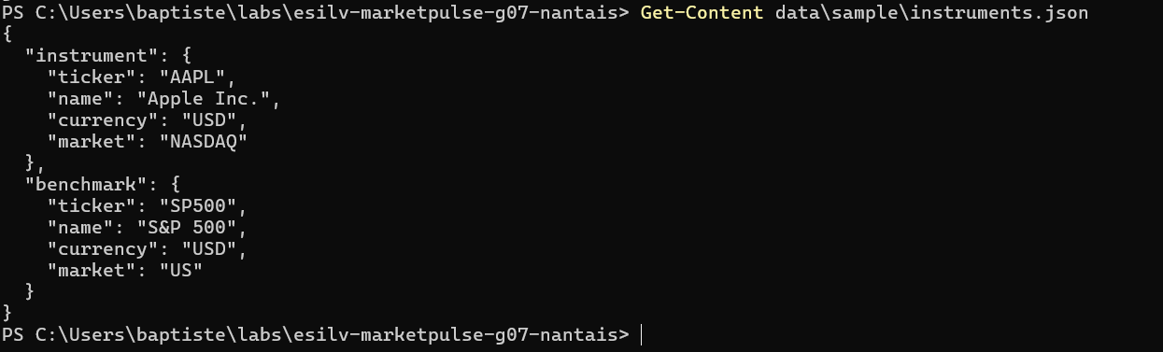
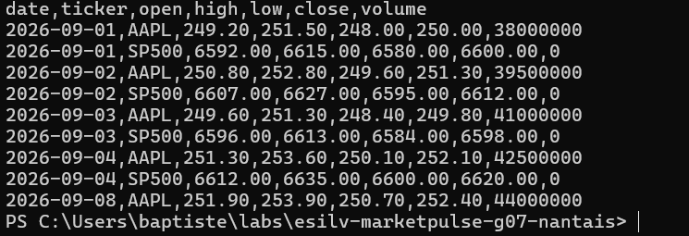

Instrument identifié | AAPL – Apple Inc.

Benchmark identifié | SP500 – S&P 500

Fichier des métadonnées | data/sample/instruments.json

Fichier des prix | data/sample/prices.csv

4. Vérification de Python et Git
Commandes :
python --version
git --version
Capture 4 – Versions de Python et Git
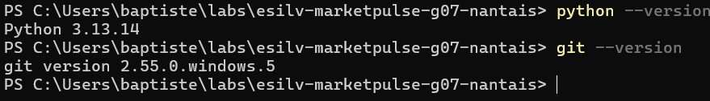

5. Exécution de MarketPulse
Commande à lancer depuis la racine du repository :
python src\main.py
Le programme doit afficher les informations de AAPL et du S&P 500 ainsi que le nombre d’observations.
Capture 5 – Exécution réussie de MarketPulse
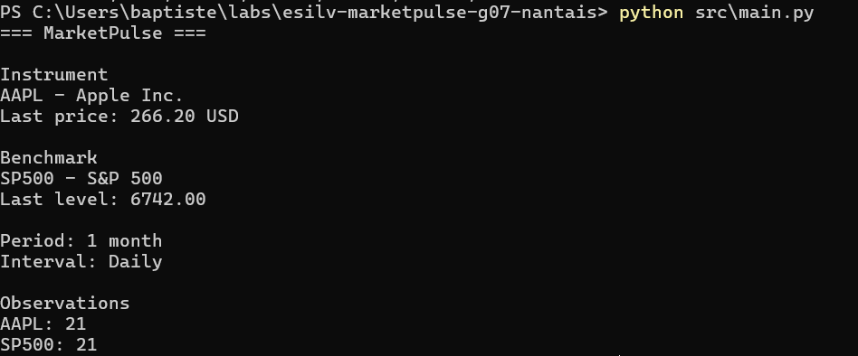
Nombre d’observations AAPL | 21

Nombre d’observations SP500 | 21

